李 伟
李伟，男，讲师，硕士，1982年8月出生，中共党员，毕业于山东中医药大学生物医学工程专业。2010年至2011年任职于山东协和学院，2011年至今在我校医学影像系工作，现任医用设备教研室主任。2014年当选为山东省卫生经济协会医学装备与评价分会委员、全国高职高专医疗器械类专业协作组成员。
李伟老师主要承担医用电子仪器与维护专业以及医学影像技术专业的《电路基础》、《电工与电子技术》、《模拟电子技术》、《医用超声仪器》、《电子焊接与制作》等多门课程的教学任务。他工作刻苦耐劳、扎实细致，富有开创性，作为青年教师，致力于刻苦钻研教学方法，尝试新的教学手段，夯实自己的教学基本功，并且虚心向医学影像系的老教师请教，结成“师徒”关系。短短几年，教学质量稳步提高，并逐渐形成了自己的教学特色。
在教学过程中，他推崇“合作学习”，侧重教师与学生、学生与学生之间的互动。教师不仅充当知识传授者的角色，更是课堂教学的组织者、协调者和指导者；学生由传统的被动知识接受者的角色转变为积极参与者的角色。营造自由、宽松、随意的课堂教学气氛。教学风格诙谐幽默、形象生动，注重启发式教育，通过“讨论和演示”的合作学习模式，降低学生的学习焦虑，形成“情理结合型”的教学风格。教学特色鲜明，课堂讲授层次清楚、线索分明。教学环节设计合理、综合利用多种教学资源，以极具感染力的语言及表情，激发学生的学习热情，赢得了师生的好评。
经过几年的刻苦钻研，在工作中了取得了一定成绩。2013年在事业单位工作人员考核中评为优秀；2014年获得校级微课比赛三等奖；2014年教学质量奖A级，并获得年度优秀教师称号；2015年参加我校首届青年教师教学竞赛，荣获教学设计组二等奖、教学反思组二等奖。与此同时，科研学术工作也取得了一定成果，近几年在专业期刊发表学术论文5篇，参加高职高专全国统编教材编写一次。2015年指导学生参加第一届全国高职高专医学影像技术专业技能大赛荣获一等奖，并获优秀指导教师称号。
个人感悟：
教师是一份平静的职业，教师的工作是平平常常的，心态决定教师的素质和教育教学工作业绩。教师要以良好的心态勇敢地面对挑战，适应时代发展的需要。作为年轻教师，工作中有很多事情需要我们主动去做，这样不但会锻炼自己，也提高了自身的素质，同时也为自己争取到更多的机会。因为选择了教师这个职业，就注定我们的梦想、荣誉都与学生连在了一起，学生是幸福的，我们才是快乐的；学生是进步的，我们才是欣慰的；学生是成功的，我们才是优秀的！
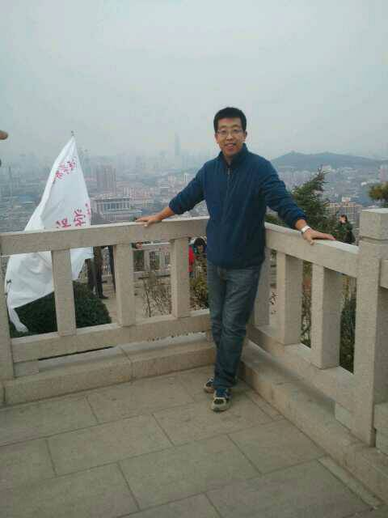
人生格言：习于智长，优与心成。

